
19.12.2024
299-2024-01-05.С-1007
О внесении изменений
в проект межевания территории кадастрового квартала 59:32:1020001 с. Ляды Сылвенского сельского поселения Пермского муниципального района Пермского края, утвержденный постановлением администрации Пермского муниципального района Пермского края
от 30 сентября 2021 г.
№ СЭД-2021-299-01-01-05.С-517

В соответствии с частью 13 статьи 46 Градостроительного кодекса Российской Федерации, пунктом 26 части 1 статьи 16 Федерального закона от 06 октября 2003 г. № 131-ФЗ «Об общих принципах организации местного самоуправления в Российской Федерации», пунктом 29 части 1 статьи 5, пунктом 6 части 2 статьи 30 Устава Пермского муниципального округа Пермского края, с учетом протокола общественных обсуждений по проекту внесения изменений в проект межевания территории кадастрового квартала 59:32:1020001 с. Ляды Сылвенского поселения Пермского муниципального района Пермского края, утвержденный постановлением администрации Пермского муниципального района Пермского края от 30 сентября 2021 г. № СЭД-2021-299-01-01-05.С-517, от 10 декабря 2024 г., заключения общественных обсуждений по проекту внесения изменений в проект межевания территории кадастрового квартала 59:32:1020001 с. Ляды Сылвенского поселения Пермского муниципального района Пермского края, утвержденный постановлением администрации Пермского муниципального района Пермского края от 30 сентября 2021 г. № СЭД-2021-299-01-01-05.С-517, от 12 декабря 2024 г.
администрация Пермского муниципального округа Пермского края ПОСТАНОВЛЯЕТ:
1. Внести в проект межевания территории кадастрового квартала 59:32:1020001 с. Ляды Сылвенского поселения Пермского муниципального района Пермского края, утвержденный постановлением администрации Пермского муниципального района Пермского края от 30 сентября 2021 г. № СЭД-2021-299-01-01-05.С-517 (в редакции постановления администрации Пермского муниципального района Пермского края от 15 ноября 2021 г. № СЭД-2021-299-01-01-05.С-600, постановлений администрации Пермского муниципального округа Пермского края от 16 октября 2023 г. № СЭД-2023-299-01-01-05.С-801, от 27 декабря 2023 г. № СЭД-2023-299-01-01-05.С-1044), изменения согласно приложению к настоящему постановлению.
2. Настоящее постановление опубликовать в бюллетене муниципального образования «Пермский муниципальный округ» и разместить на официальном сайте Пермского муниципального округа в информационно-телекоммуникационной сети Интернет (www.permokrug.ru).
3. Настоящее постановление вступает в силу со дня его официального опубликования.
Глава муниципального округа В.Ю. Цветов

Приложение
к постановлению администрации Пермского муниципального округа
Пермского края
от 19.12.2024 № 299-2024-01-05.С-1007

ИЗМЕНЕНИЯ,
которые вносятся в проект межевания территории кадастрового квартала 59:32:1020001 с. Ляды Сылвенского поселения Пермского муниципального района Пермского края, утвержденный постановлением администрации Пермского муниципального района Пермского края от 30 сентября 2021 г. № СЭД-2021-299-01-01-05.С-517 (в редакции постановления администрации Пермского муниципального района Пермского края от 15 ноября 2021 г. № СЭД-2021-299-01-01-05.С-600, постановлений администрации Пермского муниципального округа Пермского края от 16 октября 2023 г. № СЭД-2023-299-01-01-05.С-801, от 27 декабря 2023 г. № СЭД-2023-299-01-01-05.С-1044)
1. В разделе 2 тома 1:
1.1. абзац:
«Провести образование земельного участка путем перераспределения земельного участка с кадастровым номером 59:32:1020001:3126 и земель, находящихся в муниципальной собственности с разрешенным видом использования «Для благоустройства территории (устройство газонов, пешеходных дорожек и др. элементов благоустройства)» (с обозначением на чертеже :ЗУ3126/1).»
изложить в следующей редакции:
«Провести образование земельного участка путем перераспределения земельного участка с кадастровым номером 59:32:1020001:3754 и земель, находящихся в муниципальной собственности с разрешенным видом использования «Ведение садоводства» (с обозначением на чертеже :ЗУ3754/1).»;
1.2. абзац:
«Провести образование земельного участка из земель, находящихся в муниципальной собственности с разрешенным видом использования «Растениеводство» (с обозначением на чертеже :ЗУ282).»
изложить в следующей редакции:
«Провести образование земельного участка из земель, находящихся в муниципальной собственности с разрешенным видом использования «Сенокошение» (с обозначением на чертеже :ЗУ282).»;
1.3. абзац:
«Уточнить земельный участок с кадастровым номером 59:32:1020001:1628»
исключить.

2. В разделе 3 Тома 1:

2.1. позицию:
59:32:1020001:1626 | Пермский край, Пермский район, с Ляды | 200 | 137 | Для огородничества без права постройки | Отсутствуют | Отсутствуют | Местоположение границ земельного участка установлено по фактическому использованию

исключить;

2.2. позицию:
59:32:1020001:1628 | Пермский край, Пермский район, с Ляды | 300 | 217 | Для садоводства | Отсутствуют | Отсутствуют | Местоположение границ земельного участка установлено по фактическому использованию

исключить;

2.3. позицию:
59:32:1020001:ЗУ278 | Пермский край, Пермский район, Сылвенское с/п, с. Ляды | - | 121 | Растениеводство | - | - | Земельный участок образован из земель, находящихся в муниципальной собственности

изложить в следующей редакции:
59:32:1020001:ЗУ278 | Пермский край, Пермский муниципальный округ, с. Ляды | - | 258 | Сенокошение | - | - | Земельный участок образован из земель, находящихся в муниципальной собственности

2.4. позицию:
59:32:1020001:ЗУ282 | Пермский край, Пермский район, Сылвенское с/п, с. Ляды | - | 143 | Растениеводство | - | - | Земельный участок образован из земель, находящихся в муниципальной собственности

изложить в следующей редакции:
59:32:1020001:ЗУ282 | Пермский край, Пермский муниципальный округ, с. Ляды | - | 143 | Сенокошение | - | - | Земельный участок образован из земель, находящихся в муниципальной собственности

2.5. позицию:
59:32:1020001:ЗУ2037/1 | Пермский край, Пермский район, Сылвенское с/п, с. Ляды | - | 1225 | Ведение садоводства | - | - | Образование земельного участка путем перераспределения земельного участка с кадастровым номером 59:32:1020001:2037 и земель, находящихся в муниципальной собственности (После внесения изменений в ПЗЗ)

изложить в следующей редакции:
59:32:1020001:ЗУ2037/1 | Пермский край, Пермский муниципальный округ, с. Ляды | - | 1303 | Ведение садоводства | - | - | Образование земельного участка путем перераспределения земельного участка с кадастровым номером 59:32:1020001:2037 и земель, находящихся в муниципальной собственности (После внесения изменений в ПЗЗ)

2.6. позиции:
59:32:1020001:2034 | Пермский край, Пермский район, с Ляды, ул 1-я Водная, д 1 | 1001 +/-12 | - | Для садоводства | Собственность | Не зарегистрировано | Без изменений
59:32:1020001:3126 | 614502, Пермский край, Пермский район, с Ляды, ул Водная 1-я | 158 +/-4 | - | Для благоустройства территории (устройство газонов, пешеходных дорожек и др. Элементов благоустройства) | Собственность | Не зарегистрировано | Без изменений
59:32:1020001:ЗУ3126/1 | 614502, Пермский край, Пермский район, с Ляды | - | 349 | Для благоустройства территории (устройство газонов, пешеходных дорожек и др. Элементов благоустройства) | - | - | Образование земельного участка путем перераспределения земельного участка с кадастровым номером 59:32:1020001:3126 и земель, находящихся в муниципальной собственности

исключить.

3. Раздел 3 тома 1 дополнить позициями следующего содержания:
:ЗУ3754/1 | Пермский край, Пермский муниципальный округ, с. Ляды | - | 1350 | Ведение садоводства | - | - | Образование земельного участка путем перераспределения земельного участка с кадастровым номером 59:32:1020001:3754 и земель, находящихся в муниципальной собственности
:ЗУ351 | Пермский край, Пермский муниципальный округ, с. Ляды | - | 216 | Сенокошение | - | - | Образование земельного участка из земель, находящихся в муниципальной собственности

- Фрагмент чертежа межевания территории 1 этап:
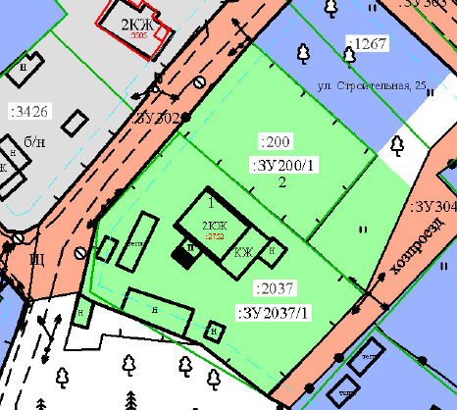

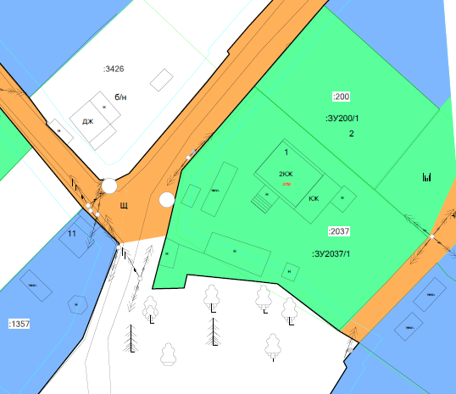
изложить в следующей редакции:

- Фрагмент чертежа межевания территории 1 этап:
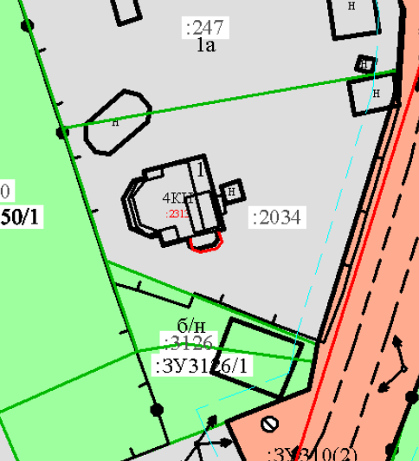

изложить в следующей редакции:
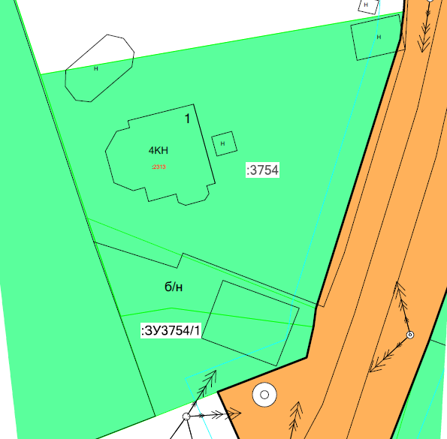

- Фрагмент чертежа межевания территории 1 этап:
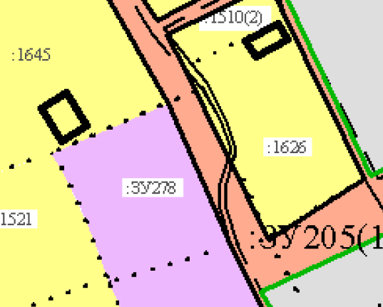

изложить в следующей редакции:
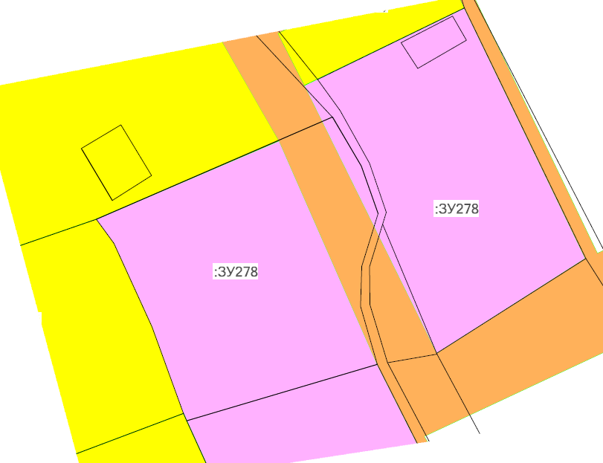

- Фрагмент чертежа межевания территории 1 этап:
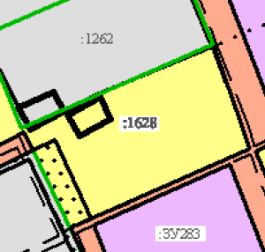

изложить в следующей редакции:
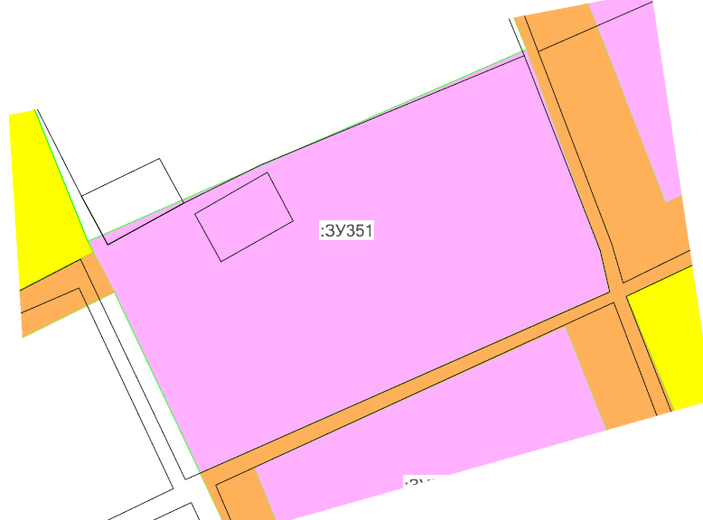

- Фрагмент чертежа межевания территории 2 этап:
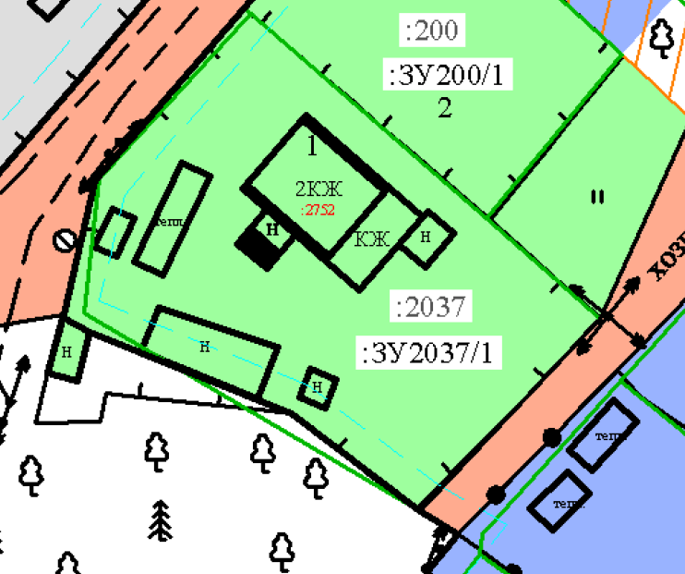

изложить в следующей редакции:
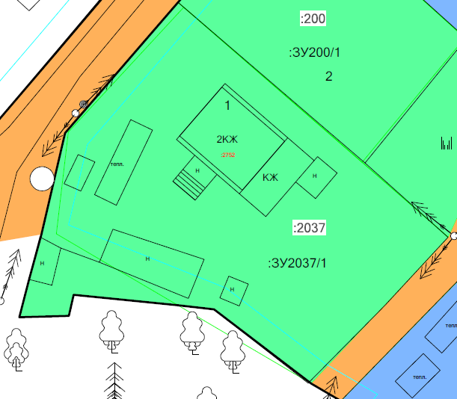

9. Фрагмент чертежа межевания территории 2 этап:

изложить в следующей редакции:

- Фрагмент чертежа межевания территории 2 этап:

изложить в следующей редакции:

- Фрагмент чертежа межевания территории 2 этап:

изложить в следующей редакции:

- В приложении 3 (Каталог координат границ образуемых и изменяемых земельных участков):

12.1. таблицы:
Условный номер земельного участка 59:32:1020001:1626
Площадь земельного участка 137 м²
Обозначение характерных точек границ | Координаты, м
Обозначение характерных точек границ | X | Y
1 | 2 | 3
6284 | 526699.20 | 2255024.80
6285 | 526686.22 | 2255031.08
6286 | 526681.28 | 2255023.37
6287 | 526695.17 | 2255016.51
6284 | 526699.20 | 2255024.80
Условный номер земельного участка 59:32:1020001:1628
Площадь земельного участка 217 м²
Обозначение характерных точек границ | Координаты, м
Обозначение характерных точек границ | X | Y
1 | 2 | 3
6288 | 526679.53 | 2255061.27
6289 | 526687.72 | 2255079.98
6290 | 526679.12 | 2255083.11
6291 | 526677.38 | 2255083.51
6292 | 526669.65 | 2255066.06
6293 | 526677.36 | 2255062.40
6294 | 526679.06 | 2255061.52
6288 | 526679.53 | 2255061.27

исключить;

12.2. таблицу:

Условный номер земельного участка 59:32:1020001:ЗУ278
Площадь земельного участка 121 м²
Обозначение характерных точек границ | Координаты, м
Обозначение характерных точек границ | X | Y
1 | 2 | 3
2307 | 526688.26 | 2255005.74
2308 | 526692.31 | 2255015.22
2309 | 526680.73 | 2255020.29
2310 | 526677.81 | 2255010.44
2311 | 526678.19 | 2255010.27
2312 | 526682.68 | 2255008.65
2313 | 526687.02 | 2255006.66
2307 | 526688.26 | 2255005.74

изложить в следующей редакции:
Условный номер земельного участка 59:32:1020001:ЗУ278
Площадь земельного участка 258 м²
Обозначение характерных точек границ | Координаты, м
Обозначение характерных точек границ | X | Y
1 | 2 | 3
1 | 526680.73 | 2255020.29
2 | 526692.31 | 2255015.22
3 | 526688.26 | 2255005.74
4 | 526687.02 | 2255006.66
5 | 526682.68 | 2255008.65
6 | 526678.19 | 2255010.27
7 | 526677.81 | 2255010.44
1 | 526680.73 | 2255020.29
1 | 526686.22 | 2255031.08
2 | 526699.20 | 2255024.80
3 | 526695.17 | 2255016.51
4 | 526681.28 | 2255023.37
1 | 526686.22 | 2255031.08

12.3. таблицу:
Условный номер земельного участка 59:32:1020001:ЗУ2037/1
Площадь земельного участка 2450 м²
Обозначение характерных точек границ | Координаты, м
Обозначение характерных точек границ | X | Y
1 | 2 | 3
7124 | 526472.64 | 2254605.19
7125 | 526472.04 | 2254605.88
7126 | 526452.87 | 2254627.92
7127 | 526443.58 | 2254638.60
7128 | 526425.51 | 2254621.66
7129 | 526434.69 | 2254609.64
7130 | 526442.26 | 2254590.73
7131 | 526437.67 | 2254589.62
7132 | 526438.40 | 2254586.79
7133 | 526443.97 | 2254588.31
7134 | 526456.49 | 2254591.25
7124 | 526472.64 | 2254605.19
7135 | 526472.64 | 2254605.19
7136 | 526472.04 | 2254605.88
7137 | 526452.87 | 2254627.92
7138 | 526443.58 | 2254638.60
7139 | 526425.51 | 2254621.66
7140 | 526434.69 | 2254609.64
7141 | 526442.26 | 2254590.73
7142 | 526437.67 | 2254589.62
7143 | 526438.40 | 2254586.79
7144 | 526443.97 | 2254588.31
7145 | 526456.49 | 2254591.25
7135 | 526472.64 | 2254605.19

изложить в следующей редакции:
Условный номер земельного участка 59:32:1020001:ЗУ2037/1
Площадь земельного участка 1303 м²
Обозначение характерных точек границ | Координаты, м
Обозначение характерных точек границ | X | Y
1 | 2 | 3
1 | 526472.64 | 2254605.19
2 | 526472.04 | 2254605.88
3 | 526452.87 | 2254627.92
4 | 526443.58 | 2254638.60
5 | 526425.51 | 2254621.66
6 | 526434.69 | 2254609.64
7 | 526436.50 | 2254592.30
8 | 526433.88 | 2254591.71
9 | 526433.73 | 2254585.58
10 | 526438.40 | 2254586.79
11 | 526443.97 | 2254588.31
12 | 526456.49 | 2254591.25
1 | 526472.64 | 2254605.19
  - таблицу:
Условный номер земельного участка 59:32:1020001:ЗУ3126/1
Площадь земельного участка 349 м²
Обозначение характерных точек границ | Координаты, м
Обозначение характерных точек границ | X | Y
1 | 2 | 3
7909 | 526782.04 | 2254798.65
7910 | 526794.35 | 2254794.39
7911 | 526806.43 | 2254790.30
7912 | 526795.30 | 2254818.39
7913 | 526793.04 | 2254818.09
7914 | 526789.27 | 2254817.25
7915 | 526785.76 | 2254808.19
7916 | 526785.03 | 2254806.31
7917 | 526784.04 | 2254803.78
7918 | 526782.59 | 2254800.06
7909 | 526782.04 | 2254798.65

исключить;
  - таблицу:
Условный номер земельного участка 59:32:1020001:ЗУ236
Площадь земельного участка 830 м²
Обозначение характерных точек границ | Координаты, м
Обозначение характерных точек границ | Х | У
1 | 2 | 3
2005 | 526244.78 | 2254847.23
2006 | 526265.03 | 2254857.45
2007 | 526253.66 | 2254872.50
2008 | 526247.83 | 2254872.38
2009 | 526236.25 | 2254863.02
2005 | 526244.78 | 2254847.23
2010 | 526244.78 | 2254847.23
2011 | 526265.03 | 2254857.45
2012 | 526253.66 | 2254872.50
2013 | 526247.83 | 2254872.38
2014 | 526236.25 | 2254863.02
2010 | 526244.78 | 2254847.23
изложить в следующей редакции:
Условный номер земельного участка 59:32:1020001:ЗУ236
Площадь земельного участка 415 м²
Обозначение характерных точек границ | Координаты, м
Обозначение характерных точек границ | Х | У
1 | 2 | 3
2005 | 526244.78 | 2254847.23
2006 | 526265.03 | 2254857.45
2007 | 526253.66 | 2254872.50
2008 | 526247.83 | 2254872.38
2009 | 526236.25 | 2254863.02
2005 | 526244.78 | 2254847.23

- Приложение 3 (Каталог координат границ образуемых и изменяемых земельных участков) дополнить таблицей следующего содержания:
Условный номер земельного участка :ЗУ3754/1
Площадь земельного участка 1350 м²
Обозначение характерных точек границ | Координаты, м
Обозначение характерных точек границ | X | Y
1 | 2 | 3
1 | 526782.04 | 2254798.65
2 | 526794.35 | 2254794.39
3 | 526806.43 | 2254790.30
4 | 526824.10 | 2254784.51
5 | 526831.84 | 2254829.18
6 | 526828.44 | 2254828.76
7 | 526795.30 | 2254818.39
8 | 526793.04 | 2254818.09
9 | 526789.27 | 2254817.25
10 | 526785.76 | 2254808.19
11 | 526785.03 | 2254806.31
12 | 526784.04 | 2254803.78
13 | 526782.59 | 2254800.06
1 | 526782.04 | 2254798.65
Условный номер земельного участка :ЗУ351
Площадь земельного участка 216 м²
Обозначение характерных точек границ | Координаты, м
Обозначение характерных точек границ | X | Y
1 | 2 | 3
1 | 526679.53 | 2255061.27
2 | 526687.72 | 2255079.98
3 | 526679.12 | 2255083.11
4 | 526677.38 | 2255083.51
5 | 526669.65 | 2255066.06
6 | 526677.36 | 2255062.40
7 | 526679.06 | 2255061.52
1 | 526679.53 | 2255061.27

